NAČRT ZBIRANJA PODATKOV

(Z DELAVNICAMI)
OB SPREMLJANJU PROCESA IN UČINKOV
V AKCIJSKEM RAZISKOVANJU
ALI
KAKO IZBRATI PRAVO METODO IN TEHNIKO V RAZLIČNIH FAZAH IZVEDBE

avtorja: Milan Koželj, Pavlina Ošlak

- OSNOVA RAZLIKOVANJA MED RAZISKOVALNIMI SITUACIJAMI, PRIMERNIMI ZA KVALITATIVNO IN KVANTITATIVNO METODOLOŠKO OBDELAVO:
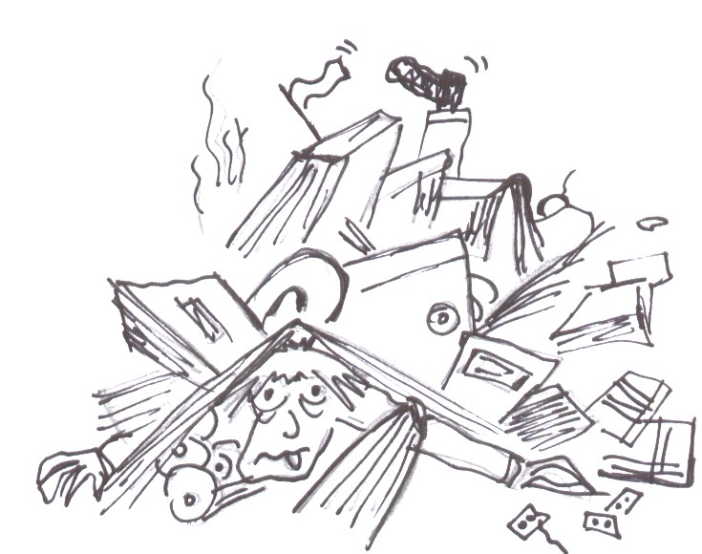
Dokumentacija:izboljšuje vsebino, povečuje informativnost, če pa je ne znamo ustrezno izbrati in selekcionirati nas lahko…

Primer 1, kvantitativna obdelava: Aritmetična sredina šolskih ocen pri predmetih, ki se ocenjujejo številčno.

Primer 2, kvalitativna obdelava: Življenjska črta (primerjava samorefleksij)

PRIMER ŽIVLJENJSKE ČRTE

S
A
M
OS
P
O
Š
T
O
V
A
N
J
E
NAPREDOVANJE V SLUŽBI

DODATNO IZOBRAŽEVANJE,NOVA SLUŽBA
PRVA SLUŽBA

KONČANO FORMALNO
IZOBRAŽEVANJE

NEZADOVOLJSTVO Z DELOVNIM MESTOM

0 10 20 30 40

STAROST V LETIH

(Povzeto po priročniku Izboljševanje duševnega in čustvenega zdravja,v Evropski mreži zdravih šol, Institut za varovanje zdravja R Slovenije,1996: – 3.del)
Primer 3, kvalitativna obdelava: : Analiza vtisov, kako doživljajo mladi štirinajstletniki turistično – promocijsko prireditev »Poletje v našem kraju«

Spontana ocena množičnih turističnih prireditev »etnološkega značaja« v konglomeratnih mešanicah podjetništva in lokalne etnologije - v očeh najstnikov.

TEHNIKA – ANKETA Z VPRAŠANJI ODPRTEGA TIPA, KOMBINIRANIMI S PRILOŽNOSTNIM DOMIŠLJIJSKIM SPISOM (POPULACIJA ŠTIRINAJSTLETNIKOV, UDELEŽENCEV POČITNIŠKE PRIREDITVE »POLETJE V NAŠEM KRAJU«):

- Katere prireditve si ogledal?
- Sestavi »top lestvico« od najboljše do najslabše!
- Kaj ti je na najboljši najbolj ugajalo?
- Kaj ti je na najslabši najmanj ugajalo?

- Napiši domišljijski spis z naslovom »NAJOKUSNEJŠA MINEŠTRA«.V njem skušaj s pomočjo domišljije »skuhati« svet, ki bo nekje v prihodnosti lepši in boljši od današnjega, vendar imaš na voljo le tiste »sestavine«, ki si jih videl na prireditvi (npr. stojnica s suho robo, stojnica z lončarstvom … koncert pihalnega orkestra, prireditev z lipicanci …). Kaj bo po tvojem iz teh sestavin nastalo in kako se bodo pomešale med seboj?

Po analizi gradiva:

Zaključki, ugotovitve in opaŽanja
- V postavljajo v ospredje sodobno zabavo, šege pa v ozadje. Tako si predstavljajo tudi svet v prihodnosti. Od »klasičnih etnoloških podob« jih ganejo le lipicanci, katere pa ne doživljajo kot del narodne kulturne dediščine.
- Nihče ni vključil pihalnega orkestra.
- Na dveh mestih je mladina kritična do previsokih cen.

VPRAŠANJA, IDEJE IN HIPOTEZE
- Ali naj se prirediteljem tovrstnih prireditev (s pridobitniškimi cilji) kot pedagoški delavci upremo z legitimnimi sredstvi v imenu kvalitetnejše vzgoje (javne polemike, seje šolskih organov, protestna pisma…)?

Nadaljnja smer akcije
- Poskrbeti za širšo javno promocijo strokovnih etnoloških projektov, ki jih učitelji občasno pripravljajo med poukom ali v krožkih ter jih vključiti v javno šolsko in krajevno promocijo.

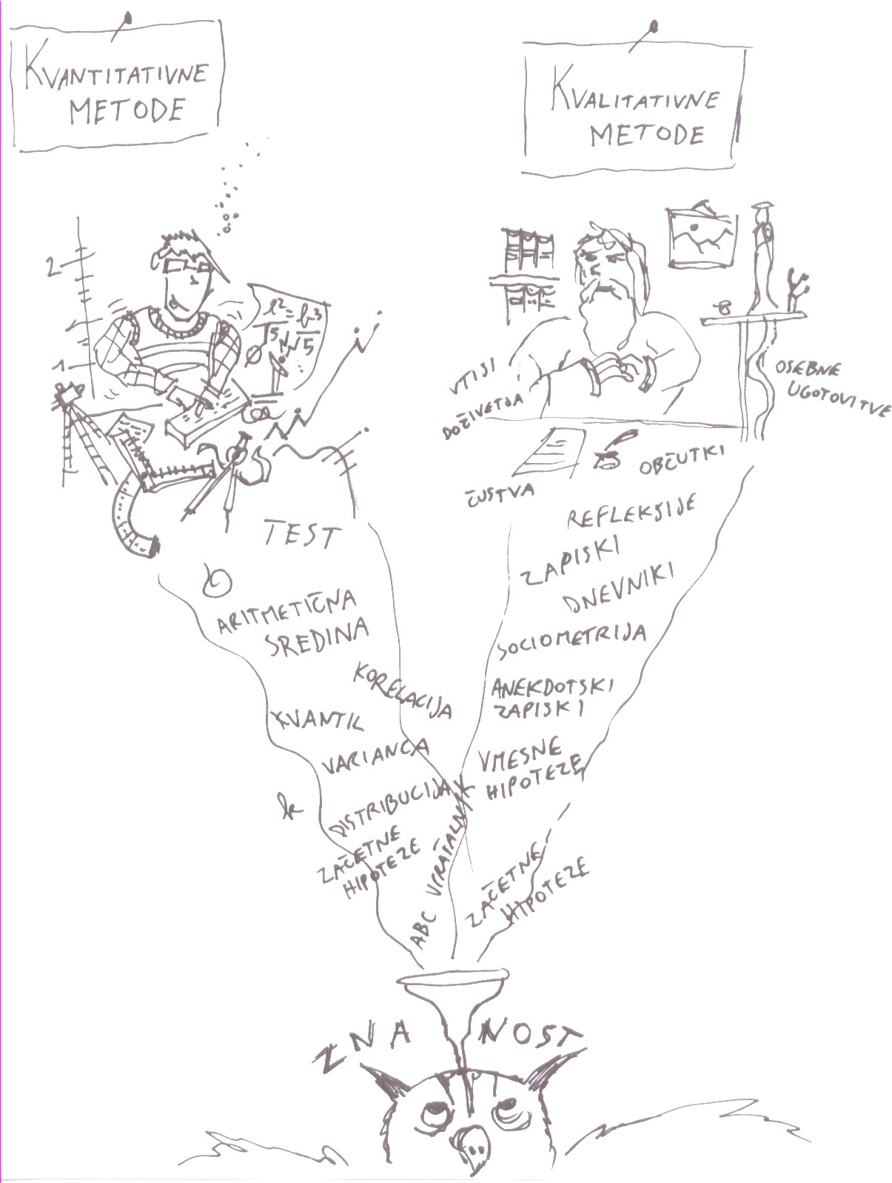

DELAVNICA 1

1. UDELEŽENCI IZOBRAŽEVANJA SE RAZDELIJO V SKUPINE (3 – 5 ČLANOV)

2. VSAKA OD NJIH OBLIKUJE PO 2 RAZISKOVALNI SITUACIJI, PRIMERNI ZA KVANTITATIVNO IN PO 2 RAZISKOVALNI SITUACIJI, PRIMERNI ZA KVALITATIVNO OBDELAVO.

ČAS IZVEDBE 15 MINUT, POROČANJE SKUPIN, OB POROČILIH SPROTNE PRIPOMBE IN SKUPNA RAZPRAVA.

2. STRNJEN PREGLED METOD IN TEHNIK ZBIRANJA PODATKOV V OKVIRU KVALITATIVNEGA RAZISKOVANJA:
metode (Kako?):
(Povzeto po Marentič – Požarnik 2001, Komljanc 2005 po Marsh 2005, Mc Niff 1988)

- posredne (opazovanje)
- neposredne (pogovor, debata, analiza teksta, pregled dokumentacije…)
- dnevniki, dokumentacija, umetniški izdelki, učne priprave in njihova realizacija (zahtevajo analitično obdelavo)
- Izdelava Portfilia – mape dosežkov, testov, esejev, skal, projekcijske tehnike
- anekdotski zapisi
- avdiovizuelna sredstva (detajli, dokazi, diagnostika stanja)
- fotografije (ilustrirajo kritičen moment)
- intervju, diskusija (specifike, globlje odkrivanje problemov)
- lestvice
- neposredne tehnike zbiranja podatkov
- projekti (individualni in skupinski)
- raziskovanje interesov
- samo-poročilo
- sociometrični testi (socialni odnosi)
- študija primera (primerjalni pogled, publiciranje)
- taksonomije
- vprašalniki
- zabeležke (izhodišča, študij primera, splošni vtis)
- anketa z vprašanji odprtega tipa
tehnike (s čim?):

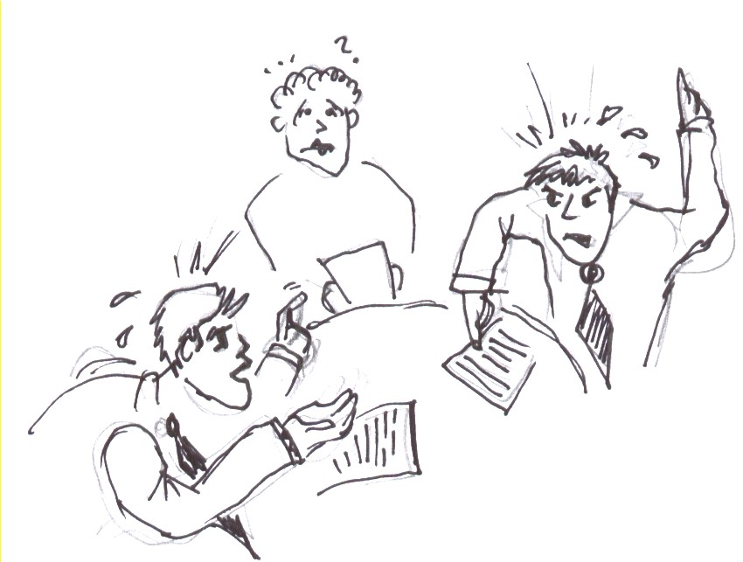

T
R
I
A
N
G
U
L
A
C
I
J
A

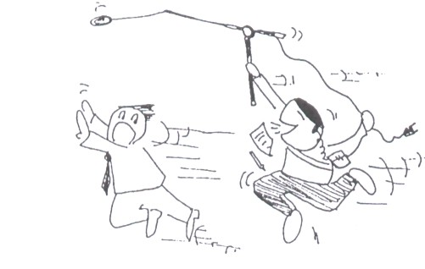

VODENI ALI
POL-VODENI
INTERVJUJI

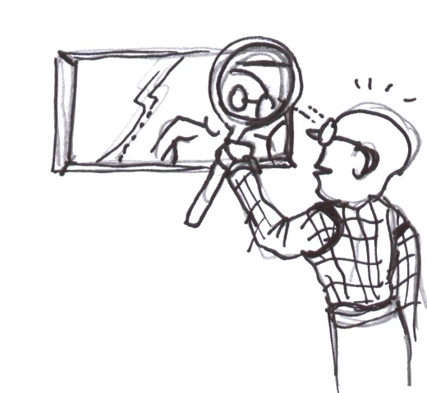

INTER -
SUBJEKTIVNI
POSTOPKI
EVALVACIJE
3. IZBIRA METOD IN TEHNIK OB KONKRETNEM PRIMERU ZASTAVLJENE AR

NAČRTOVALNIK RAZISKAVE: IZBOLJŠANJE KULTURE OBNAŠANJA OBISKOVALCEV JAVNIH PRIREDITEV

A Opredelitev (identifikacija) izhodiščnega problema
Vprašanja ob operativnih težavah (ob njih se formira akcijska skupina):
Kako preprečiti, da bi se učenci (tretjega triletja OŠ) kot publika obnašali »čredno« ob obisku kulturnih prireditev (ob vstopu v dvorano, med predstavo, po končani predstavi)?
Kako izničiti slab sloves šole, ki se širi ob naših učencev na kulturnih prireditvah?
Ali so učenci dovolj zreli, da prevzamejo odgovornost za red in mir na javnih prireditvah?
Ali je res potrebno dodatno obremenjevati učitelje z dežurstvi in spremstvi na javnih prireditvah in tovrstno dejavnost sploh organizirati?

Končno skupinsko poimenovanje problema:
Odsotnost pozitivnih vzgojno-izobraževalnih učinkov na mlade obiskovalce javnih (kulturnih) prireditev.

Raziskovalno vprašanje:
Kako naj pedagoški kolektiv vpliva na učence, da bodo tudi obiski javnih (kulturnih) prireditev pridobili vzgojno-izobraževalne učinke?

B Poglabljanje razumevanja problema
Opis začetne situacije (dejstev):
Učenci tretjega triletja OŠ v skupini kar po nekem notranjem avtomatizmu podlegajo nekontroliranemu »črednemu« obnašanju, kakor hitro so povezani v organizirano »šolsko skupino«. To se lahko zgodi kjerkoli – na skupnem pohodu po ulici, ob vstopanju na avtobus, ob skupnih ogledih na prostem, v muzeju. Le naporna in avtoritativna »vojaška« vzgojna procedura lahko to do neke mere umili, ali pa redke situacije, ko so učenci za neko stvar izjemno motivirani.

Ugotovitve (razlaga dejstev – diagnostične hipoteze):
Ker se sami spontano ne zavedajo dovolj škodljivosti svojega obnašanja…, ker jih za to premalo učno vzgojno-usposabljamo…, ker tovrstne iniciative primanjkuje tudi doma…

Ugotovitve (razlaga dejstev - akcijske hipoteze):
Če bi organizirali posebne učno-vzgojne priprave (kakšne?) …, če bi povečali število obiskov…, če bi pazili na primernost predstave za določeno starostno skupino …

Zbiranje in analiza podatkov:

DELAVNICA 2:

1.UDELEŽENCI IZOBRAŽEVANJA SE PRERAZPOREDIJO V NOVE SKUPINE (3 – 5 ČLANOV)

2. VSAKA OD NJIH PRIPRAVI OSNUTEK IN PODROBEN OPIS VSAJ DVEH TEHNIK ZA POGLABLJANJE RAZUMEVANJA PROBLEMA OPISANE SITUACIJE. PRI TEM NAJ IZHAJA IZ DIAGNOSTIČNIH OZ. AKCIJSKIH HIPOTEZ TER PREDVIDEVA, KAKO BO NAJLAŽJE DOSEGLA CILJE.

DODATNA NAVODILA:
- POUDARJENA JE POTREBA PO TRIANGUACIJI – PODATKI MORAJO BITI ZBRANI TAKO, DA PROBLEM OSVETLIJO VSAJ S TREH ZORNIH KOTOV (UPOŠTEVAJOČ »KRITIČNEGA PRIJATELJA«).
- NENEHNO SLEDITI VODILOM, KATERI VIRI IN KATERI PODATKI SO NAJPOMEMBNEJŠI ZA UGOTAVLJANJE STANJA SPECIFIČNE SITUACIJE.
- KAKO IN OD KOGA BOMO PODATKE ZBRALI.
- MOŽNA JE TUDI UPORABA TEHNIK KVANTITATIVNEGA RAZISKOVANJA (KI NAM MORDA POMAGA ZAZNTI ŽARIŠČA PROBLEMA).

DELAVNICA 3

IZBIRA NAJBOLJ UPORABNIH PRIMEROV DELAVNICE 2 (SODELUJE MODERATOR)

- OBLIKOVANJE SIMULIRANE PRIPRAVE AKCIJSKEGA NAČRTA (C)
- SIMULIRANA IZVEDBA PRVEGA KORAKA AR (D).
- UDELEŽENCI IZOBRAŽEVANJA SE PRERAZPOREDIJO V NOVE SKUPINE
(3 – 5 ČLANOV)
- VSAKA SKUPINA PRIPRAVI OSNUTEK IN PODROBEN OPIS VSAJ DVEH TEHNIK ZA SPREMLJANJE TER RAZLAGO UČINKOV AKTIVNOSTI SIMULIRANEGA KORAKA AR.
- PRI TEM NAJ IZHAJA IZ DIAGNOSTIČNIH OZ. AKCIJSKIH HIPOTEZ TER PREDVIDEVA, KAKO BO NAJLAŽJE DOSEGLA CILJE.

ČAS IZVEDBE 20 MINUT, POROČANJE SKUPIN, OB POROČILIH SPROTNE PRIPOMBE IN SKUPNA RAZPRAVA.
DODATNA NAVODILA:
- PRESODITI, ALI JE PRI RAZLAGI UČINKOV ZNOTRAJ ISTE AR KORISTNO UPORABITI ISTE TEHNIKE KOT PRI POGLABLJANJU RAZUMEVANJA PROBLEMA.
- PRESODITI, ALI JE SMOTRNO Z VSAKIM NASLEDNJIM AKCIJSKIM KORAKOM SPREMINJATI IN PRILAGAJATI TUDI TEHNIKE ZBIRANJA PODATKOV?
- ČAS IZVEDBE 20 MINUT, POROČANJE SKUPIN, OB POROČILIH SPROTNE PRIPOMBE IN SKUPNA RAZPRAVA.

